Aula 13

**Funções (Parte I)**

*“Quais são as coisas que você faz constantemente?”*

* Lembram de função no VisualG? Então, adivinha só?! Nada mudou, senhoras e senhoras. A idéia é exatamente a mesma.
* Em Python, já existem funções que nós estamos usando desde a primeira aula de Python. Por exemplo: print(), len(), input(), float(), int() e etc.
* Então basicamente uma função que gera algo que usamos constantemente. Algo que usamos rotineiramente. Dito isso, vamos criar funções para ações que fazemos rotineiramente, como, por exemplo, uma linha que separe os comandos.
* OBS: Todas as funções no Python são identificadas com o parênteses no final do nome.

|  |
| --- |
|  |
| Fig. 1. Criando uma função. |

|  |  |
| --- | --- |
|  |  |

|  |  |
| --- | --- |
|  |  |

|  |  |
| --- | --- |
|  |  |

|  |  |
| --- | --- |
|  |  |

* Quando não explicitamos qual termo é qual, por padrão, ele seguirá a ordem que está na função para realiazar a função.
* Porém, uma vez explicitado um valor, todos os outros **DEVEM** ser explicitados também. O Python não consegue adivinhar o que “deveria ser”.

**Empacotamento:**

* Imagine uma situação onde eu precisaria colocar uma quantidade indeterminada de valores. Uma função, em outras linguagens de programação, talvez não funcionassem, pois, uma vez que a função foi escrita, a quantidade de parâmetros que ela suportaria, seria estática. Porém, como já sabem, o Python não é qualquer linguagem. Essa ideia é chamada de empacotamento e funciona da seguinte forma:

|  |  |
| --- | --- |
|  |  |

* Como pode-ser observar, o símbolo ‘*’ é o sinal de desempacotar. Ou seja, não importa quantos valores o usuário entrar, a função irá encontrar uma forma de resolver.
* Observe que o Pyton cria um Tupla para lidar com os valores entrados. Ou seja, tudo aquilo que aprendemos sobre tuplas, pode e vai se aplcair aqui.

|  |  |
| --- | --- |
|  |  |

|  |
| --- |
|  |
|  |

* Nós também passar como parâmetros valores compostos, como por exemplo, listas. E trabalhar com elas exatamente como já aprendemos anteriormente.

|  |  |
| --- | --- |
|  |  |

|  |  |
| --- | --- |
|  |  |

* Observem que a minha lista na função principal se chama ‘valores’. Já a minha lista no argumento da função se chama ‘lista’. Quando passamos ‘valores’ como argumento para a função, tudo que ocorre em ‘lista’ afeta diretamente ‘valores’. Logo, podemos concluir que há ali uma ligação das listas e não uma cópia.
* Em outras palavras, podemos dizer o seguinte: para o Python, toda passagem de parâmetro é por referência, diferentemente de C ou Java, por exemplo. Onde a passagem de parâmetro é por valor. (Qualquer coisa, leia novamente a aula 10 de Lógica de programação).
* Sendo assim, também podemos dizer que nos dois exemplos com lista que acabamos de ver, o que ocorre não é um desempacotamento. Observe o exemplo a seguir:

|  |  |
| --- | --- |
|  |  |

**Extra 1:**

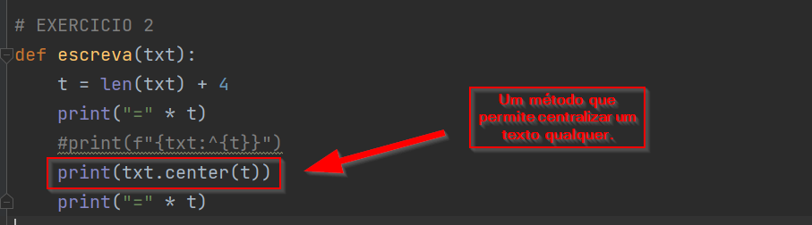

**Prática**

**[Exercício 1]** Escreva um programa que tenha uma função área(), que receba as dimensões de um terreno retangular (largura e comprimento) e mostre a área do ‘terreno.

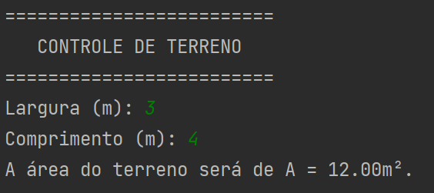

**[Exercício 2]** Escreva um programa que tenha uma função chamada escreva(), que receba um texto qualquer como parâmetro e mostre uma mensagem com tamanho adaptável aos tamanho do texto. Faça isso quantas vezes o usuário quiser.

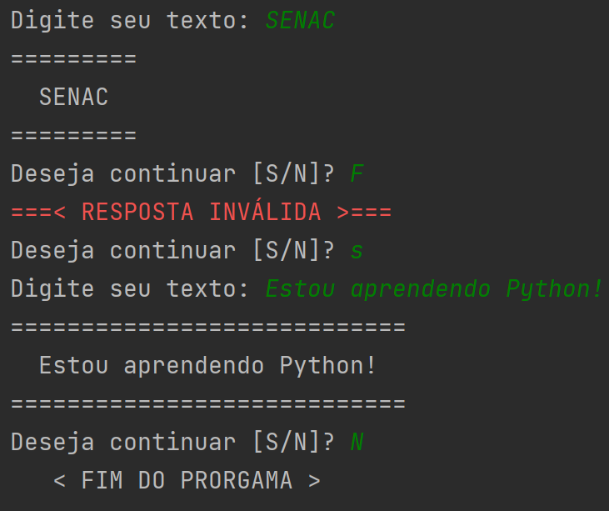

**[Exercício 3]** Escreva um programa que tenha uma função chamada contador(), que receba três parâmetros: início, fim e passo e realize a contagem. Seu programa tem que realizar três contagens através da função:

1. De 1 até 10, de 1 em 1;
2. De 10 até 0, de 2 em 2;
3. Uma contagem personalizada.

|  |  |
| --- | --- |
|  |  |

**[Exercício 4]** Escreva um programa que tenha uma função chamada maior(), que receba vários parâmetros com valores inteiros aleatoriamente. Seu programa tem que analisar todos os valores e dizer qual deles é o maior.

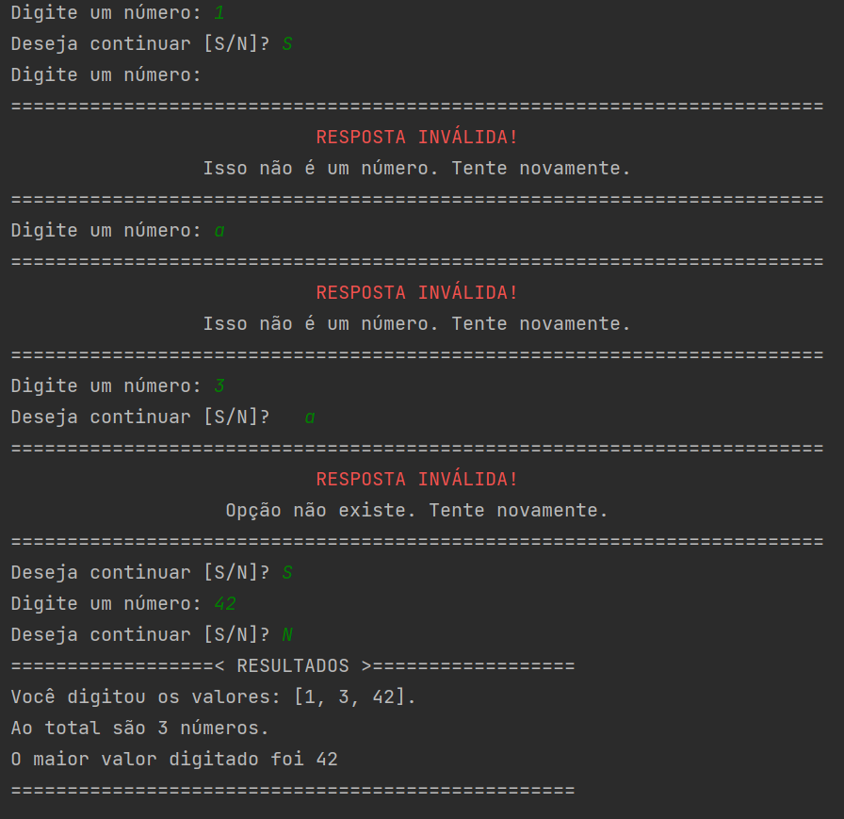

**[Exercício 5]** Escreva um programa que tenha uma lista chamada números e duas funções chamadas sorteia() e somaPar(). A primeira função vai sortear 5 números e vai colocá-los dentro da lista e a segunda função vai mostrar a soma entre todos os valores PARES sorteados pela função anterior. Mostre os valores pares e ímpares de cores diferentes

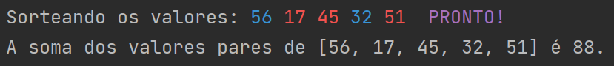



**Respostas**

